CASAS GRANDES TRADICIONAL, 2 DÍAS
Visitando: Casas Grandes
Salidas: Diarias del 15 de agosto al 12 de diciembre de 2026
Consulta suplementos para 1 pasajero viajando solo
Opera mínimo con 2 pasajeros
Duración: 2 días / 1 noche
Alimentos: de acuerdo a itinerario

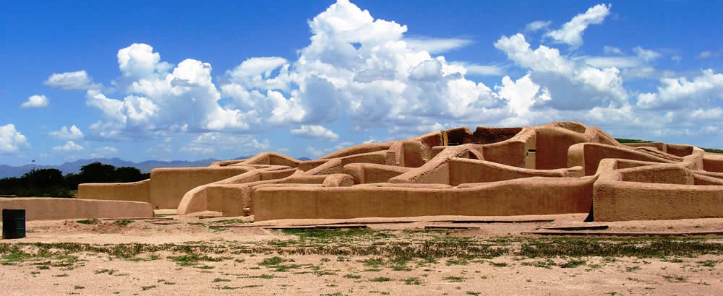
ITINERARIO DE VIAJE:
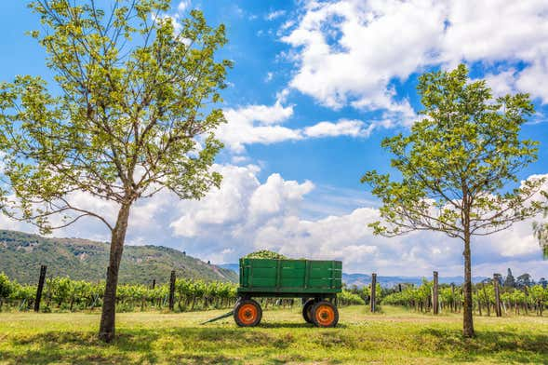
Día 1 Chihuahua – Casas Grandes (Tesoros de Casas Grandes y Mata Ortiz)
Acompáñanos en un viaje por la historia y el sabor del norte. Comenzamos a las 7:00 am con un café gourmet en Ocho Nueces, el preámbulo perfecto para adentrarnos en el pasado en el Museo de las Culturas del Norte y las místicas ruinas de Paquimé. Tras visitar la curiosa Casa de las Botellas, nos trasladaremos a Mata Ortiz para vivir una experiencia artística directa: los maestros Adilene y Miguel nos abrirán las puertas de su taller para enseñarnos el arte del barro. Finalizaremos el día brindando en el Viñedo La Victoria, con una cata de tres etiquetas y charcutería fina. Un día diseñado a la medida para disfrutar de lo mejor de nuestra región. Alojamiento

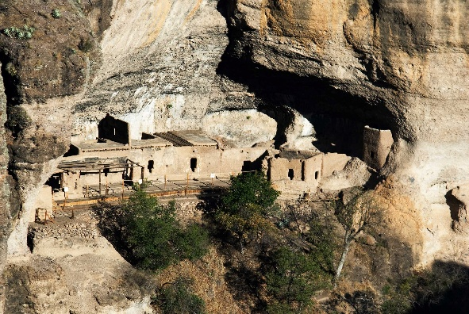
Día 2 Casas Grandes – Chihuahua
Comenzamos el día con un desayuno tradicional en el hotel antes de partir a las 9:00 am hacia una de las joyas ocultas de la región: la Cueva de la Olla y la Cueva de las Ventanas. Nos adentraremos en estos sitios arqueológicos únicos, testigos silenciosos de la historia enclavados en el paisaje. Tras la visita, regresaremos al pueblo para disfrutar de una última comida regional antes de emprender nuestro viaje de regreso a Chihuahua, llegando al punto de reunión con el recuerdo de una experiencia inolvidable en el Estado Grande. Fin del viaje.

FIN DE LOS SERVICIOS.

PRECIO POR PERSONA EN DOLARES AMERICANOS:

CATEGORIA TURISTA
Vigencia | Doble | Triple | Cuádruple | Sencilla | Menor  2 a 10
15/08/26-12/12/26 | MXN 5,125 | MXN 3,793 | MXN 3,588 | MXN 9,225 | MXN 2,050

Nota: se permite máximo hasta 2 menores por habitación, compartiendo con 2 adultos, no les incluye desayuno y otros alimentos a los menores.
***Tarifas no aplican en puentes, días festivos, temporadas vacacionales, Semana Santa

EL PRECIO INCLUYE CATEGORIA TURISTA

- Traslado redondo desde el punto de reunión en unidades de turismo equipadas.
- Seguro de viajero a bordo de la unidad (cobertura carretera).
- Guía certificado
- Hospedaje: Una noche de estancia en hotel Categoría Turista con desayuno incluido.
- Experiencia Enológica: Cata guiada de 3 etiquetas de vino regional y tabla de charcutería fina en el Viñedo La Victoria.
- Actividades: Todos los tours y traslados mencionados en el itinerario (Casas Grandes, Mata Ortiz y Cuevas).

EL PRECIO NO INCLUYE

- Boleto de avión México – Chihuahua – México
- Gastos personales
- Entradas al Museo de las Culturas del Norte, zonas arqueológicas y otros puntos turísticos
- Comidas y cenas no especificadas en el programa.
- Propinas para guías, artesanos y meseros (opcionales).
- Cualquier servicio no mencionado en el apartado anterior

NOTAS IMPORTANTES:

- Precios por persona expresados en moneda nacional, sujetos a cambios sin previo aviso y a disponibilidad al momento de reservar.
- Tarifas NO válidas durante Semema Santa, Yom Kipur Septiembre 17 al 25, Fiestas, navidad, Año Nuevo y fechas de congresos especiales para esas fechas favor de consultar.
- El orden de los servicios previstos mencionados en este itinerario podría modificarse en función de la disponibilidad terrestre o condiciones climáticas del lugar, pero siempre serán dadas conforme fueron adquiridas.
- Los horarios de registro de entrada (Check-In) y salida (Check Out) de los hoteles están sujetos a las formalidades de cada hotel, pudiendo tener los siguientes horarios: Check In 15:00 Hrs. y Check Out 12:00 Hrs. (Mañana). En caso de que la llegada fuese antes del horario establecido, existe la posibilidad de que la habitación no sea facilitada hasta el horario correspondiente. Si su avión regresa por la tarde, el hotel podrá mantener sus pertenencias.
- Los servicios de traslados y excursiones en esta cotización son otorgados como servicios regulares, estos servicios están sujetos a horarios pre-establecidos y se brindan junto a otros pasajeros. Consulte los precios en servicio privado.
- Precios sujetos a cambio debido a fluctuaciones en la tarifa del tren
- La Tarifa para niños es aplicable entre 4 y 11 años acompañados por dos adultos.
- Los servicios no utilizados son NO REEMBOLSABLES.

- no se hace responsable de objetos olvidados en las unidades, ya que primeramente es responsabilidad de los clientes cuidar sus pertenencias, así como de equipaje que no llegue en el vuelo; se les dará apoyo para recuperarlo, pero no se tiene obligación alguna de remunerar al pasajero.
- Para pasajero con alguna discapacidad es importante que viajen con algún acompañante que pueda ayudarlo en el recorrido (subir, bajar o caminar). Se les pide indiquen esta situación al momento de reservar para tomar precauciones.
- Paquete operable con un mínimo de 2 personas.
- Consulte suplemento para traslados desde y/o hasta el aeropuerto en horario nocturno.

AVISO DE PRIVACIDAD:

En cumplimiento por lo dispuesto en el artículo 15 de la Ley Federal de Protección de datos Personales en Posesión de los Particulares (LFPDPPP), le informamos que sus datos personales que llegase a proporcionar de manera libre y voluntaria a través de este o cualquier otro medio estarán sujetos a las disposiciones del Aviso de Privacidad de Entorno CIT el cual puede ser consultado en el sitio web: www.entonocit.com

VIGENCIA DEL 15 DE AGOSTO AL 12 DE DICIEMBRE DE 2026.
SE REQUIERE PREPAGO

POLÍTICAS DE CANCELACIÓN
- En el caso de los Tours las cancelaciones anticipos no reembolsables, tendrán un cargo del 15% excepto el costo del TREN CHEPE el cual no es reembolsable, ni acepta cancelaciones.
- Entre 50 y 34 días se cobrarán 50% de cargo por persona.
- Entre 33 y 25 días se cobrarán cargos del 80%.
- Dentro de los 24 días antes de la salida lo cargos serán la totalidad 100%, del importe del viaje.
- Se puede realizar transferir viaje o realizar cambio de nombre hasta 8 días antes (aplica cargos)
- Los boletos de tren no son rembolsables en ningún caso. Tarifas vigentes hasta AGOSTO 2023 y sujetas a cambios

El presente documento es de carácter informativo, más no una confirmación.

